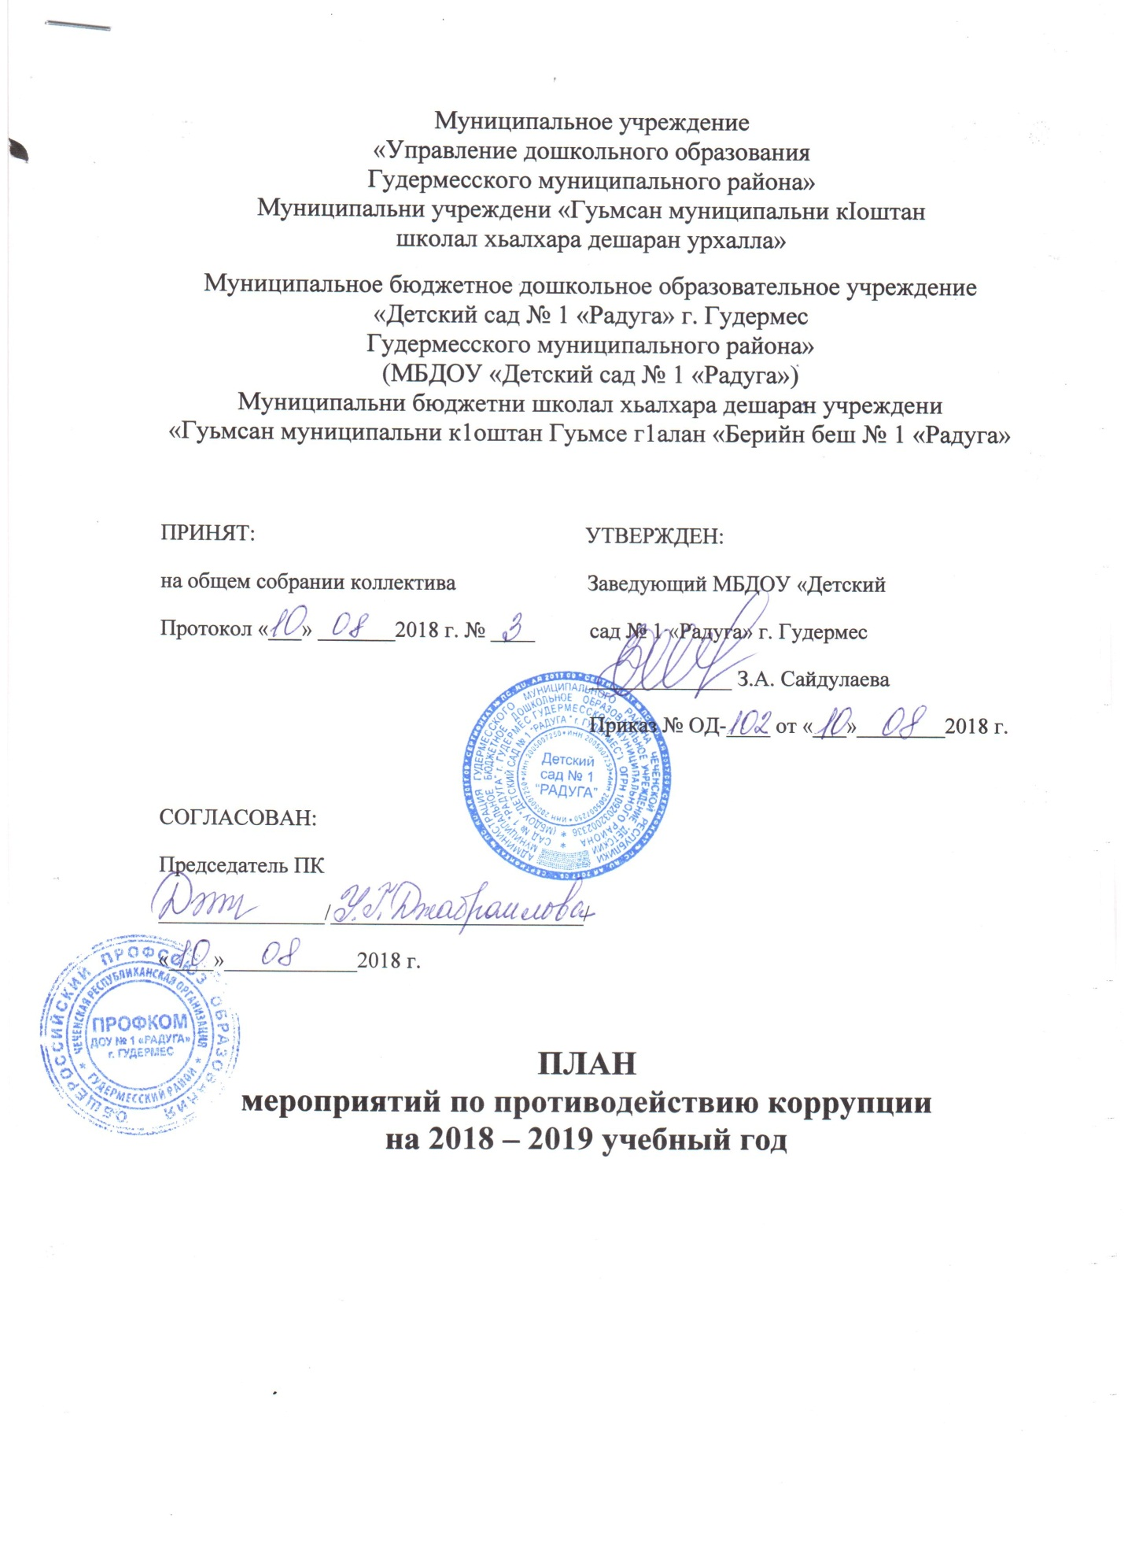

Цель: создание и внедрение организационно-правовых механизмов, нравственно-психологической атмосферы, направленных на эффективную профилактику коррупции в МБДОУ «Детский сад № 1 «Радуга».
Задачи:
- Разработка мер, направленных на обеспечение прозрачности действий ответственных лиц в условиях коррупционной ситуации;
- Совершенствование методов обучения и воспитания детей нравственным нормам, составляющим основу личности, устойчивой против коррупции;
- Разработка и внедрение организационно-правовых механизмов, снимающих возможность коррупционных действий;
- Содействие реализации прав граждан и организаций на доступ к информации о фактах коррупции и коррупциогенных факторов, а также на их свободное освещение в средствах массовой информации (сайт ДОУ).
ПЛАН
Наименование мероприятия | Сроки проведения | Ответственный
- Меры по совершенствованию функционирования ДОУ в целях предупреждения коррупции
1.1.Мониторинг изменений действующего законодательства в области противодействия коррупции | Постоянно | Заведующий ДОУ
1.2. Внесение дополнений и изменений в положение об антикоррупционной политике | По мере необходимости | Заведующий ДОУ
1.3. Обеспечение наличия журнала в ДОУ учета сообщений о совершении коррупционных правонарушений работниками ДОУ | Сентябрь | Заведующий ДОУ
1.4. Проведение информационно-разъяснительной работы с сотрудниками ДОУ о нормах Федерального закона от 25.12.2008 № 273 ФЗ «О противодействии коррупции» | Октябрь | Заведующий ДОУ
1.5. Оборудование стенда «Коррупции – НЕТ!» | Ноябрь | Заведующий ДОУ
1.6. Разработка и утверждение локальных актов ДОУ, устанавливающих систему внутреннего контроля финансово – хозяйственной деятельности | Январь | Заведующий ДОУ
- Меры по правовому просвещению и повышению антикоррупционной компетентности сотрудников, воспитанников ДОУ и их родителей
2.1.Организация и проведение в Международный день борьбы с коррупцией мероприятий, направленных на формирование нетерпимости в обществе к коррупционному поведению | Ежегодно 9 декабря | Заведующий ДОУ, старший воспитатель, музыкальный руководитель, воспитатели
2.2. Изготовление памяток для родителей:  - «Если у вас требуют взятку»  - «Взяткой могут быть»  - «Это важно знать!» | Январь | Заведующий ДОУ, старший воспитатель, воспитатели,  родители
- Взаимодействие ДОУ и родителей (законных представителей) воспитанников
3.1. Информирование родителей (законных представителей) о правилах приема в ДОУ | Постоянно | Заведующий ДОУ
3.2. Проведение анализа и контроля устранения обоснованных жалоб и замечаний участников образовательного процесса | Постоянно | Заведующий ДОУ,  Ответственный по безопасности
3.3. Проведение опроса родителей воспитанников ДОУ с целью определения степени их удовлетворенности работой ДОУ, качеством предоставляемых образовательных услуг | Май | Старший воспитатель,  Воспитатели
3.4. Размещение на сайте ДОУ ежегодного самоанализа о результатах деятельности ДОУ | До 1 марта | Старший воспитатель
- Совершенствование деятельности сотрудников ДОУ
4.1.Организация работы комиссии по распределению выплат стимулирующего характера сотрудникам ДОУ | Постоянно | Председатель ПК
4.2. Усиление контроля за недопущением фактов неправомерного взимания денежных средств с родителей воспитанников в ДОУ | Постоянно | Заведующий ДОУ

